2021年度馆藏动物标本和文博资料中心书库维保



深圳博物馆
招标文件

项目名称：2021年度馆藏动物标本和文博资料中心书库维保

深 圳 博 物 馆
二〇二一年八月
目 录

第一章： 投标邀请 ----------------------------------------------------3

第二章： 投标资质要求 --------------------------------------------------3

第三章： 项目内容及要求 -----------------------------------------------4-5

第四章： 发、开标时间安排 --------------------------------------------5-6

附件1：评分细则--------------------------------------------------------------7-9

附件2：投标报价一览表-------------------------------------------------------10

第一章 投标邀请

一、招标项目的名称、简要要求
1、项目名称：2021年度馆藏动物标本和文博资料中心书库维保
2、情况介绍：出于展品安全和展览美观考虑，现需对所有馆藏动物标本展品进行年度维保；出于防虫、防霉等方面的需要，现需对文博资料中心所有库房进行年度维保。
3、本项目采取公开招标，限价20万元人民币（含税）。
4、采取综合评分法确定中标单位。

第二章 投标资质要求
1、必须是在中华人民共和国工商注册具有独立法人资格的企业。
2、有动物标本制作、修复、维护等相关营业范围。

第三章 项目内容及要求

- 项目内容及要求
序号 | 名称 | 工作内容
一 | 预防维保工作 | 公司对标本、展厅和库房进行1次预防性维保作业，确保标本安全。9月底完成所有工作。
二 | 日常维保工作 | 公司定期巡查库房和标本，及时发现并消除标本虫害和霉菌等安全隐患。自签订合同起一年内，每月至少巡查2次。
三 | 应急维保工作 | 自签订合同之日起一年内，若出现气候剧变、洪灾、地震等影响标本安全的突发事件，公司需在12小时内积极响应处理。
四 | 文博资料中心维保工作 | 新馆：文博资料中心所属6个库房及内部保存的书籍档案进行去霉防虫防霉处理，面积430平方米。  老馆：文博资料中心4个库房及内部保存的书籍档案进行去霉防虫防霉处理。风仁书屋18平，三楼书库264平，阅览室134平，新书采编室30平。
二、预防维保工作清单
2021年预防维保工作清单
序号 | 维保对象 | 数量 | 维保方案要点
一 | 脊椎类动物标本 | 575件 | （1）清洁:利用吸尘器清除标本体表灰尘；（2）整形:对毛发、义眼、角等部位调整修复；（3）防虫和防霉：施用防虫剂和防霉剂；（4）修复：对倭河马和驼鹿进行专业局部修复。
二 | 展厅和库房 | 5个 | 对2个动物展厅、3个自然标本库房进行防虫防霉等环境消杀，面积1500平方米。
三 | 昆虫标本 | 264盒 | （1）熏蒸：运输至专业熏蒸场进行熏蒸消杀；（2）防霉：检查标本状态，进行防霉处理；（3）干燥：标本分袋密封包装，更换干燥剂； (4）驱虫：标本盒内放置驱虫药物；（5）加固：调整加固标本；
四 | 植物标本 | 200件 | （1）熏蒸：运输至专业熏蒸场进行熏蒸消杀；（2）防霉：检查标本状态，进行防霉处理；（3）干燥：标本分袋密封包装，更换干燥剂；(4）驱虫：标本盒内放置驱虫药物。
五 | 非洲民俗藏品 | 20件 | （1）熏蒸：运输至专业熏蒸场进行熏蒸消杀；（2）防霉：检查标本状态，进行防霉处理。
六 | 民俗藏品  (历研部) | 32件 | （1）熏蒸：运输至专业熏蒸场进行熏蒸消杀；（2）防霉：检查标本状态，进行防霉处理。
七 | 民俗库房(历研部) | 1个 | 对1个库房进行防虫防霉等环境消杀，面积40平方米。
八 | 书籍和档案库房 | 10个 | 新馆：文博资料中心所属6个库房及内部保存的书籍档案进行去霉防虫防霉处理，面积430平方米。  老馆：文博资料中心4个库房及内部保存的书籍档案进行去霉防虫防霉处理。风仁书屋18平，三楼书库264平，阅览室134平，新书采编室30平。

三、倭河马和驼鹿标本局部专业修复
倭河马和驼鹿标本局部专业修复方案
（一）倭河马标本情况
1、受损现状：倭河马母体和幼崽标本均有表皮开裂、破损和脱落情况，四肢和腹部缝线口均有开裂。
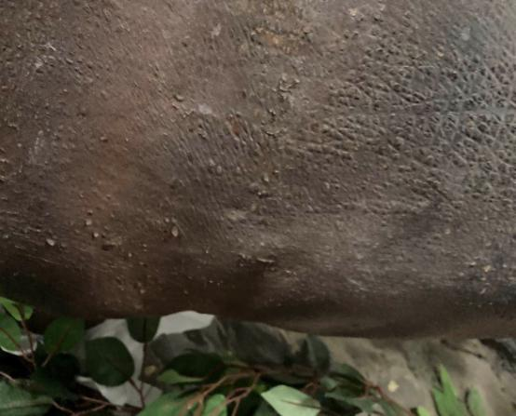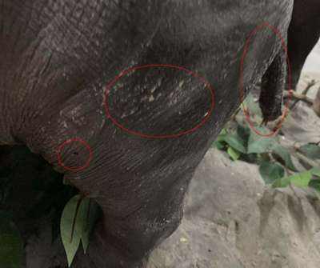
2、修复程序：A.皮张进行加脂处理；B.皮张与假体之间的缝隙重新灌注结构胶，以增加皮张与假体的粘合力；C.去除已脱落表皮，修补破损部位，上色、恢复。

（二）驼鹿标本情况
1、受损现状：单侧鹿角支架脱落。
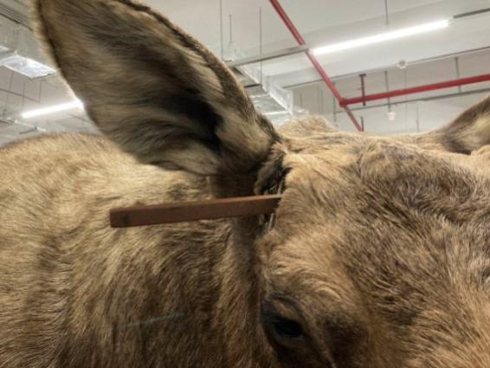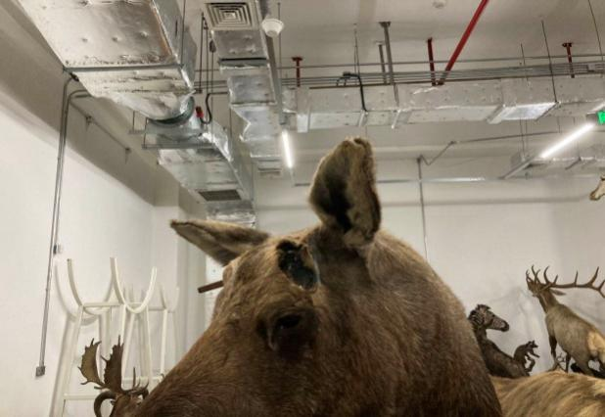
2、修复程序：A.回软皮张，将破损部位拆开，去除破碎支架基础填充材料；B.使用结构胶固定鹿角支架，重新填充；C.缝合皮张恢复原状。

- 付款方式：合同签订后预付合同总金额的50%，按时完工并经馆方验收合格后付清余款。

第四章 发、开标时间的安排
一、报名及获取标书方法：
1、报名及获取招标文件时间：2021年8月10日——2021年8月14日，每个工作日上午10:00——11:00，15:00——16:00（北京时间）。
2、报名及获取招标文件地点：深圳博物馆历史民俗馆北区106室。
3、有投标意向的投标人必须在报名截止时间前到上述地址报名和获取招标文件。
4、报名及获取招标文件应提交的材料：（1）营业执照复印件，市场监督管理局网站上自行打印的公司经营范围，（2）法定代表人证明书原件，（3）法定代表人授权委托书原件，以上资料复印件均需加盖公章。
5、报名及获取招标文件方式：现场审核报名资料后获取招标文件。
6、如在投标报名后弃标，须于2021年8月13日17:30（北京时间）前电话告知（联系电话：88127517），否则将纳入我馆招投标诚信档案。
7、任何要求对招标文件进行澄清的，应在2021年8月13日11:30（北京时间）前以书面形式通知深圳博物馆。
二、投标资料包含
1、装订好的标书（一式两份）
2、投标一览表（附件二）
所有投标文件需加盖公章并密封，否则，造成投标人废标或取消资格，责任由投标人负责。
三、投标截止时间、开标时间及地点
1、递交投标文件时间：2021年8月19日11:00（北京时间）
2、投标截止及开标时间：2021年8月19日11:00（北京时间）
3、开标地点：深圳博物馆历史民俗馆北区二楼会议室。
4、开标办法：1）投标人参加开标会，2）当众拆封标书，3）综合评分法确定供应商。

联 系 人：王奕萍
通讯地址：深圳市福田区市民中心A区博物馆北区106室
邮政编码：518027
电 话：88127517
传 真：88125829

深圳博物馆
2021年8月9日

附件1：评标细则
类 别 | 评分项目 | 备 注 | 分值
商务评分（J）  （合计30  分） | 相关业务案例 | 具备动物标本制作、修复和维护，图书档案消杀维护等相关业务经验。提供自2018年1月1日以来签订相关业务案例的合同复印件。  评审标准：  每提供一份合同2分，最高不超过10分。投标人须提供合同关键页扫描件或复印件并加盖公章（原件备查），未提供和提供资料不清晰、专家无法根据所提供资料作出判断的，一律不得分。 | 10分
商务评分（J）  （合计30  分） | 拟安排的项目  负责人情况 | 项目负责人具备人力资源和社会保障局颁发的工艺美术类高级职称15分，中级职称10分，初级职称5分。  证明文件：  投标人须提供以上项目评审中涉及到的证书复印件并加盖投标人公章。（原件备查） | 15分
商务评分（J）  （合计30  分） | 诚信情况 | 根据《深圳市财政委员会关于印发(深圳市政府采购供应商诚信管理暂行办法操作细则 的通知》(深财购[2017]42号)的要求，投标人在参与政府采购活动中存在诚信相关问题且在主管部门相关处理措施实施期限内的，本项不得分，否则得满分。  投标人须提供《诚信承诺函》，同时提供“信用中国”官网(www.creditchina.gov.cn)查询截图，未提供不得分。 | 5分
技术评分（J）  （合计40分） | 项目实施方案 | 考察工作方法、工作手段、工作流程三点，满足三点得80%分，满足任意两点得50%分，满足任意一点得10%分，未满足不得分。在此基础上，专家根据各供应商的具体响应内容按照量化的评审因素指标进一步评审，评审为优（如方案中对藏品及环境维护均有针对性措施）的加20%，评审为良（如方案中有对藏品及环境其中一方面的维护有针对性措施）的加 15%分，评审为中（如方案中只有一般的藏品维护措施）的加 10%分，评审为差（如方案中未体现具体的藏品维护措施）的得0分。 | 25分
技术评分（J）  （合计40分） | 质量保障  措施及方案 | 考察按时完成、安全、环保三点，满足三点得80%分，满足任意两点得50%分，满足任意一点得10%分，未满足不得分。在此基础上，专家根据各供应商的具体响应内容按照量化的评审因素指标进一步评审，评审为优（如方案中体现合同签订后每天时间安排）的加20%，评审为良（如方案中体现合同签订后每周时间安排）的15%分，评审为中（如方案中体现合同签订后每月时间安排）的加10%分，评审为差（如方案中未体现具体时间安排）的得0分。 | 10分
技术评分（J）  （合计40分） | 项目完成后的  服务承诺 | 考察服务时间、服务内容两点，满足两点得80%分，满足任意一点得40%分，未满足不得分。在此基础上，专家根据各供应商的具体响应内容按照量化的评审因素指标进一步评审，评审为优（如方案中体现项目完成后可进行半年后期维护）的加20%，评审为良（如方案中体现项目完成后可进行3个月后期维护）的15%分，评审为中（如方案中体现项目完成后可进行1个月后期维护）的加10%分，评审为差（如方案中未体现项目完成后后期维护服务）的得0 分。 | 5分
价格评分（S）  （30分） | 投标总价 | 以所有通过符合性检查和不可偏离项检查的投标报价计算。得分按下列公式计算：S=[评标基准价/投标报价]×价格权重×100  注：评标基准价为投标价格最低的投标报价，本项目价格分为30，即价格权值为30％。
评标总得分（N）  （总分100分） |  | N=J＋S

附件2：开标一览表

开标一览表

招标项目名称：
招 标 编 号：
项目名称 | 投标总价  （人民币元） | 服务期限  （日历日） | 备注
大写：
小写：

投标单位：（盖章）

法人代表或授权代表：（签字）

年 月 日

注：1、价格应按“招标文件”中规定的货币单位填写，投标报价为包干价，投标报价即为合同价。
2、“投标总价”指投标人承担本次招标全部内容所需发生的全部费用。
3、此表应经法定代表人或其授权委托人签名，并加盖公章。
4、此表毋需装订于正副本内，应按“投标资料包含”要求单独密封。

